УТВЕРЖДАЮ
Зам. директора по УР
________ Д.А. Парцвания
«___» __________ 20____ г.

Вариант 1 (без практической части)
Критерии оценки
Неудовлетворительно | Удовлетворительно | Хорошо | Отлично
Менее 33 баллов  (0 - 69 %) | От 33 до 37 баллов  (70 – 79%) – | От 38 до 42 баллов  (80 - 89%) | От 43 до 48 баллов  (90 - 100%)

Время выполнения 1 час

УРОВЕНЬ 1
ЧАСТЬ А ДОПОЛНИТЕ ПРЕДЛОЖЕНИЕ ИЛИ ВСТАВЬТЕ ПРОПУЩЕННЫЕ СЛОВА

1 Верхнекамское месторождение образовалось ______ млн. лет назад
2 На Верхнекамском месторождении разрабатываются пласты ............
3 Земля как планета образовалась _______ лет назад
4 Существуют следующие виды горнодобывающих предприятий:
а) б) в) г) д)
5 Основными способами добычи калийных руд являются ............
6 Твёрдые тела в виде многогранников называются ..........
8 На рудниках Верхнекамского месторождения применяется _______________ система разработки
7 Потери руды при транспортировке - это ___________________________ потери
8 На рудниках Верхнекамского месторождения применяется ______________ система разработки
9 Хлористый калий и галит - это основные составляющие руды, именуемой .............
10 Все применяемые на рудниках и шахтах схемы проветривания по расположению основных воздухоподающих и вентиляционных стволов делятся на а)___________ и б) _______________
11 По положение в земной коре горные выработки подразделяются на ........

ЧАСТЬ Б ВЫБЕРИТЕ ОДИН ПРАВИЛЬНЫЙ ОТВЕТ

12 Совокупность горных работ и производственных процессов, обеспечивающих безопасную и экономичную добычу полезного ископаемого - это
А - технология открытой разработки
Б - технология закрытой разработки
В - разработка месторождения

13 Выработки, проведённые за счёт капитальных вложений и числящихся на балансе основных фондов предприятия, называются
А - вспомогательные выработки
Б - капитальные выработки
В - очистные
Г - подготовительные

14 Трещина в земной коре, заполненная каким-либо минеральным веществом, называется
А - керн;
Б - жила;
В - скважина

15 Расстояние по вертикали между уровнем поверхности и рабочим горизонтом шахты - это
А - высота этажа;
Б - глубина оруденения;
В - глубина разработки месторождения
16 Объёмная масса руды в массиве т/м³ соответствует значению
А - 2,15
Б - 2,2
В - 2,07
Г - 2,1

17 Приоритетное значение крепления выработок
А - защита от горного давления
Б - защита оборудования
В - предохранение кровли от обрушения
Д - защита персонала

18 Анкерная крепь устанавливается в выработках
А - при появлении отслоения кровли
Б - по решению машиниста комбайна
В - после проявлений ГДЯ
Д - в соответствии с паспортом проходки

19 Бурение шпуров основано на
А - разрушении пород резанием
Б - разрушении пород взрывным способом
В - механическом разрушении пород

20 Магистральный транспорт обеспечивает перемещение руды по выработкам главных направлений до
А - участкового бункера – накопителя
Б - общешахтного бункера
В - дозаторной установки

21 Наиболее распространённым вредным компонентом атмосферы горных выработок является
А - углекислый газ
Б - метан
В - выхлопные газы погрузо-доставочных машин
Г - соляная пыль

УРОВЕНЬ 2
ЧАСТЬ В ВЫБЕРИТЕ ВСЕ ПРАВИЛЬНЫЕ ОТВЕТЫ

22 При комбайновом способе выемки доставка и транспортировка отбитой руды осуществляется
А - самоходными вагонами
Б - скреперными лебёдками
В - ленточными конвейерами
Д - ПДМ

23 Промышленные ВВ предназначаются для
А - измельчения
Б - разрушения породы
В - дробления породы
Г - перемещения породы

24 Назначение закладки выработанного пространства
А - уменьшение деформации ВЗТ
Б - уменьшение оседания земной поверхности
В -хранение отходов отработки
Д - увеличение извлечения руды из недр

25 С целью изыскания эффективных способов пылеподавления на комбайнах были проведены исследования мокрых способов
А - орошение форсунками механического типа
Б - гашение воздушно-механической пеной
В - пылеотсасывающие установки
Г - пылеподавление с помощью водовоздушного душирования
ЧАСТЬ Г УСТАНОВИТЕ ПРАВИЛЬНУЮ ПОСЛЕДОВАТЕЛЬНОСТЬ

26 При невозможности удалить отслоения породы самому, машинист комбайна обязан
А - доложить горному мастеру
Б - оградить опасное место предупредительными знаками
В - удалить людей

ЧАСТЬ Д УСТАНОВИТЕ СООТВЕТСТВИЕ
27

1 Подземный бункерный комплекс | Основное оборудование
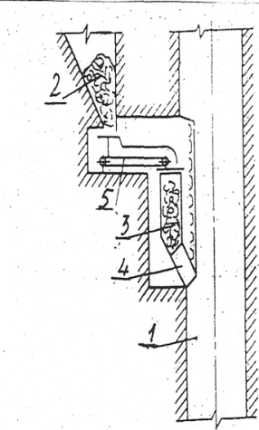 | А) - бункер  Б) - дозатор  В) - скиповой ствол  Г) - загрузочное устройство  Д) - пластинчатый питатель

28
2 Схема действия взрыва в соляном массиве при наличии обнажённой поверхности | Элементы взрыва
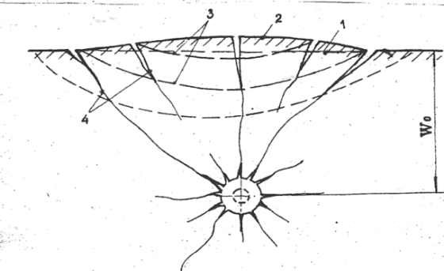 | А) - поверхность массива в момент взрыва  Б) - откольные трещины  В) - поверхность массива до взрыва  Г) - разрывные трещины  Д) - линия наименьшего сопротивления

ЧАСТЬ Е Запишите наименования элементов схемы очистной выемки пласта в два слоя
29
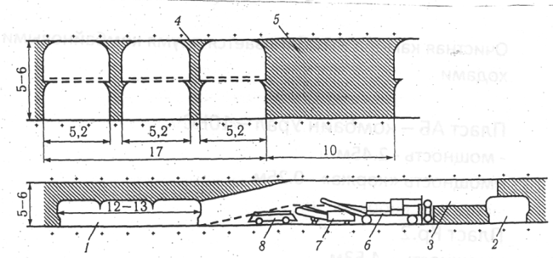
1 -
2 -
3 -
4 -
5 -

